Мастер- класс для родителей.
«Этот сложный звук Л».
Цель: 1. Дать представления о нарушениях звука Л.
2. представить виды работы по автоматизации звука.
3. Заинтересовать родителей разнообразием видов работы над звуком .

Ход работы:
Организационный момент.
Л: Здравствуйте, уважаемые родители, мы рады видеть вас на мастер – классе. Прежде чем начать работу, давайте познакомимся и настроимся на плодотворное сотрудничество.
«Солнце». – у каждого родителя лучик от солнца, необходимо пристегнуть лучик, представится и пожелать чего – либо.
«Настройся на работу» - родителям предлагается вдохнуть через нос, выдохнуть через рот (при этом глаза закрыты, руки поднимаются и опускаются,
Основная часть.
Л: тема нашего мастер – класса «Этот трудный звук Л».
Нарушение произношения звука Л встречается очень часто, характерной особенностью этого звука является – длительное время по введению звука в речь. Поэтому сегодня мы с вами рассмотрим некоторые приёмы по автоматизации звука л.
Прежде чем начать работу, необходимо рассмотреть артикуляционный аппарат, и понять какие его части отвечают за правильное и чёткое произношение звука.
Артикуляционный аппарат.
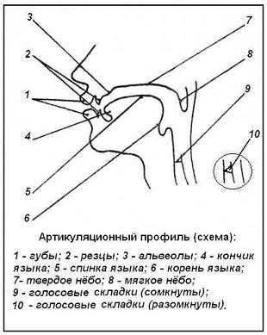

Проверка знаний родителей.
Родителям раздаётся профиль, и они произнест звук л, и по ощущениям изобразить положение языка (Л – ЛЬ).
Артикуляция звука Л-Ль
Л: А теперь посмотрим и ещё раз закрепим артикуляционный уклад при произношении звуков Л – Ль
Виды нарушений звука Л
Рассмотрим наиболее часто встречающиеся виды нарушения звука Л
- удлинение смежных гласных («аампа», «паака», «стоо» вместо лампа, палка, стол);
- произнесение л в виде краткого гласного звука типа ы («ыампа», «паыка», «стоы»);
- замена л фонемой и (j) («йампа», «пайка», «стой»)
- фонемой л' («лямпа», «палька», «столь»),
- Наиболее распространенным видом является произнесение в качестве л звука в или краткого у (вампа, уампа)
Этапы работы над звуком.
- 1. Постановка звука.
- 2. Автоматизация звука в слогах.
- 3. Автоматизация звука в словах.
- 4. Автоматизация в предложениях, текстах, стихах.
- 5. Дифференциация звука.
- 6. Звук в речи.

Артикуляционная гимнастика:
Как известно, чтобы ребёнок правильно проговаривал все звуки , необходимо уделять огромное внимание артикуляционной гимнастики, сейчас мы с вами сделаем специальную артикуляционную гимнастику, упражнения которой в большей степени подготавливают артикуляционный аппарат для произношения звука Л.

Изолированное произношение звука Л
Родителям предлагаются бумажные кораблики и самолётики. (кораблик работа в паре – один дует на кораблик, другой гудит л-л-л), самолётик пускают и гудят пока их самолёт летит).
Л:Детям очень нравятся подобные игры, и это всё выглядит как забава, а не выполнение задания.
Автоматизация звука Л в слогах.
Л: Повтори за мной, это работает только на первом этапе, гораздо эффективнее, когда ребёнок самостоятельно проговаривает звук и при этом делает определённые движения. Например – хлопает, собирает мозаику, идёт по ступенькам, рисует картинку. А мы с вами сейчас споёт песенку в слогах. (первая песенка «В лесу родилась ёлочка, родители сидят на местах. Вторая песенка родители стоят в кругу и выполняют движения со слогами. (Танец маленьких утят).
Автоматизация звука в словах.
Л: Так же как и в работе со слогами эффективнее, когда ребёнок сам произносит слово с нарушенным звуком.
Можно поиграть в такие игры:
- Рассматривать картинки.
- Лабиринты.
- Закончи предложение.
- «Четвёртый лишний. 3 распечатанных экземпляра.
Игра лабиринт (на полу разложены круги с картинками, два родителя подбрасывают кубик и передвигаются, называя картинки (кто первый пройдёт лабиринт).
Автоматизация звуков Л – Ль в предложениях.
Л: Следующим этапом работы, является работа над автоматизацией звука л в предложениях. Поиграем в такие игры.
- «Что купила, видела т.д.»
Родителям раздаются (3) подсказки для составления предложений.
Л: Эта игра помогает автоматизировать звук в предложениях, а также способствует развитию словаря, обогащение словарного запаса словами обобщениями.

- «Где лежит» . (появление предметов по щелчку)
Родители проговаривают предложения.
Л: эту игру очень любят дети, особенно когда самостоятельно манипулируют предметами. Пусть манипулирует предметами и проговаривает, что он делает.

Автоматизация звука в Текстах.
- Пересказ текстов.
2. Пересказ сказок, рассказов.
3. Рассказы по картине (на которой изображены картинки со звуком Л- ль)
Л: Давайте попробуем рассказать историю по опорным рисункам. (составляют рассказ сл.30.
Л: А главная цель этого задания, чтобы ребёнок пересказал рассказ, а картинки помогают быстрее запомнить текст.
Л: И ещё одно упражнение придумай историю. .
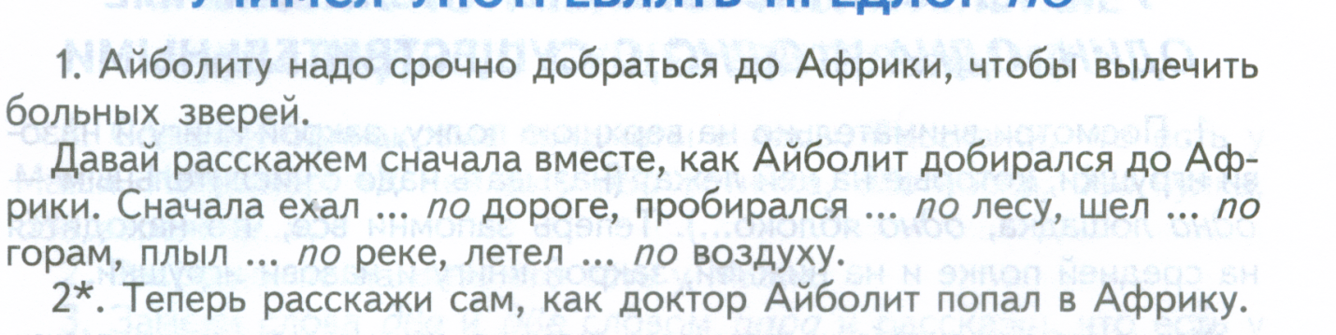
Л: Сейчас очень много пособий, это красочные, иллюстрированные материалы, которыми очень легко заинтересовать ребёнка. Регулярное выполнение домашних заданий, способствует наиболее быстрому введению звука в речь. Конечно, логопед даёт определённые задания на дом, но если приобрести какое либо пособие, или сделать игру, то это благотворно отразится на работе с ребёнком.

Вопросы?

